**FOOD EMISIIONES BY SYUPPLY CHAIN (kgCO₂eq per kg)**

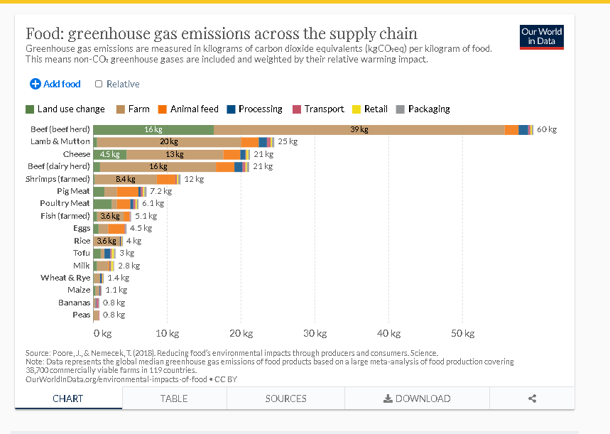

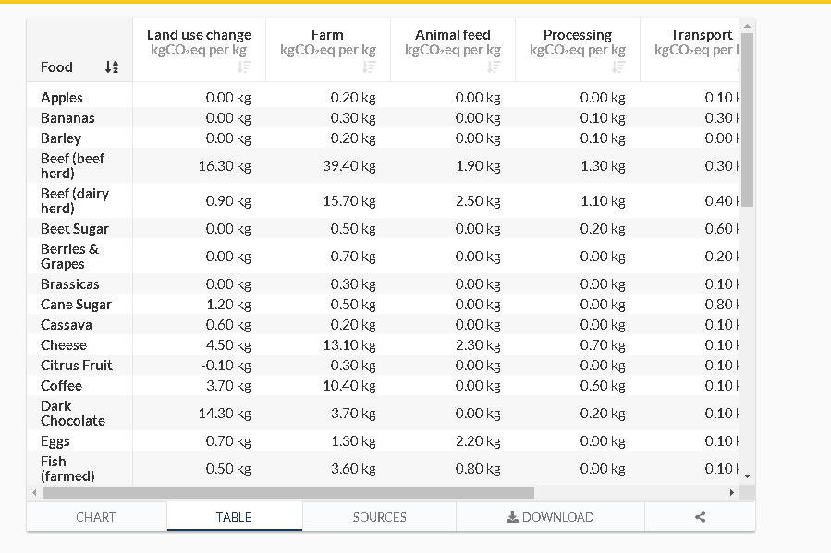

**GHG PER FOOD PER KCAL**

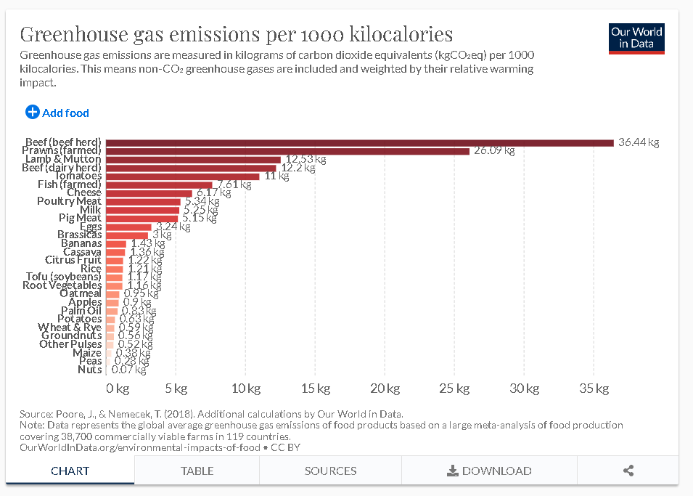

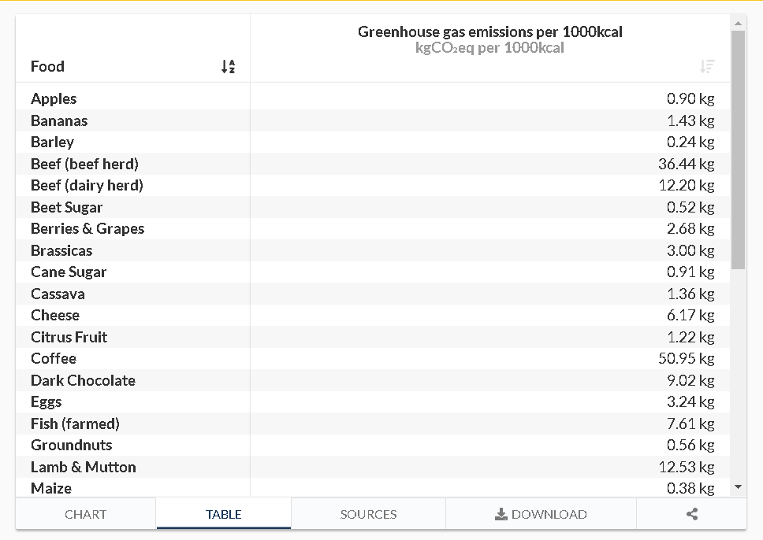

**GHG PER FOOD PER PROTEIN**